**在线考试操作指南-学生篇（PC端）**

一、 考前准备 2

二、 进入考试并签到 2

三、 开始考试 3

四、 自动交卷 5

# 考前准备

1. 在正式考试前，老师将进行模拟考试，学生请按照以下操作熟悉考试流程。
2. 根据教务处公布的考试时间，登录海大学习通查看需要考试的课程，核对考试科目与时间。
3. 登录网页版海大学习通平台http://shmtu.fanya.chaoxing.com/，进入考试课程。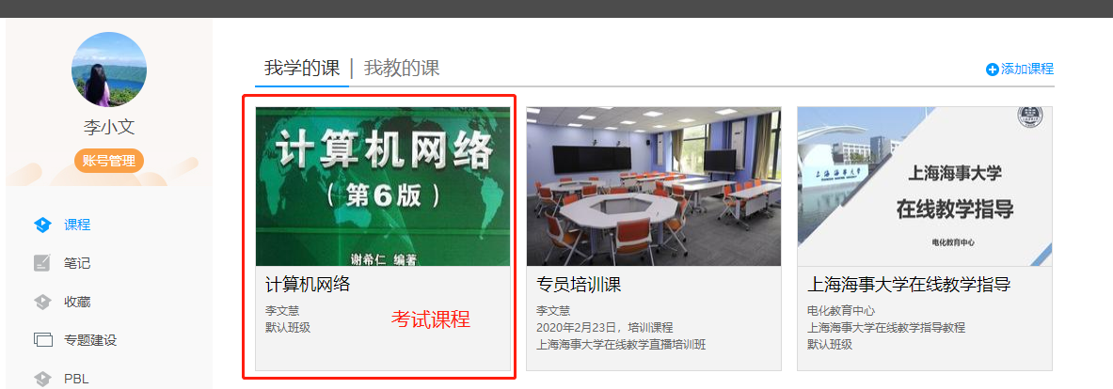
4. 点击【考试】按钮，查看将要进行的考试，确认考试时间。

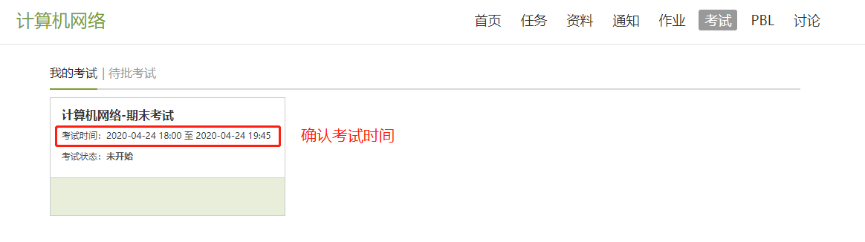

1. 如核对后发现考试科目缺少，请反馈给学院辅导员。

# 进入考试并签到

1. 考试前，准备好在线考试环境。

* 保持网络畅通，保证手机端海大学习通APP与电脑端网页登录正常。
* 准备好照片清晰的学生证或校园一卡通。

1. 根据教务处公布的考试时间，提前20分钟手机登录海大学习通APP，进行考试签到。（必须在手机端海大学习通APP完成签到）
2. 接收到老师发布的签到任务后，手持照片清晰可辨认的证件进行考试拍照签到。

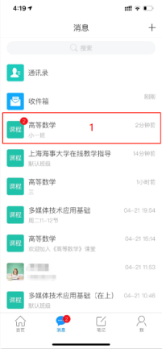 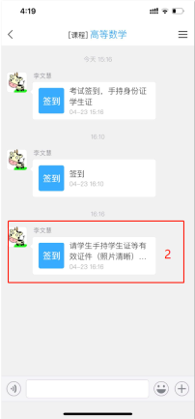 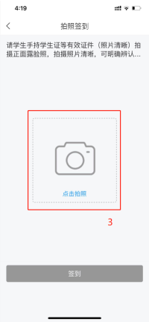 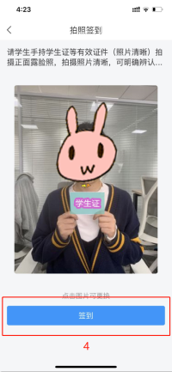

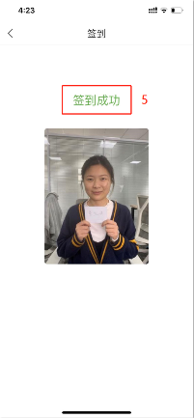

# 开始考试

1. 登录网页版海大学习通平台http://shmtu.fanya.chaoxing.com/，进入考试课程。
2. 点击【考试】按钮，查看将要进行的考试，确认考试时间。



1. 达到考试时间时后，考试状态将从“未开始”变成“待做”，点击【考试】，输入验证码，进入考试。

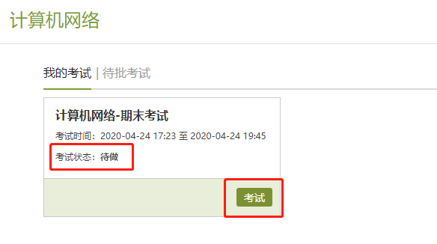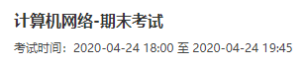

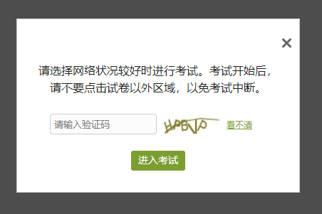

1. 考试主界面如下：

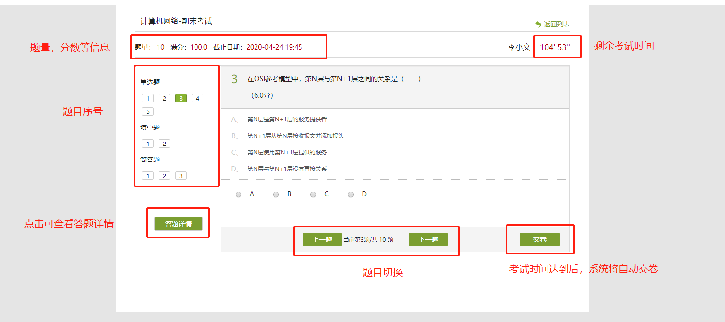

1. 在考试过程中，可以点击“答题详情”，查看已做题目情况。

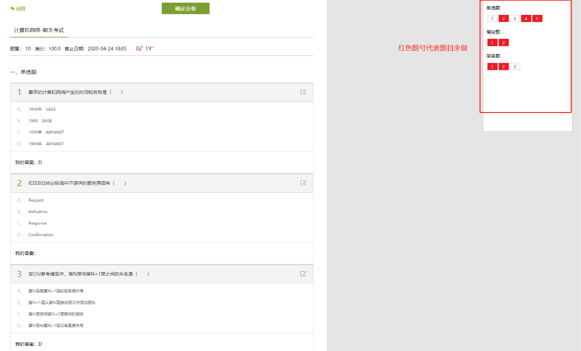

1. 简答题等题型，根据题目要求，可以通过上传附件的方式完成答题。具体方法见下图。

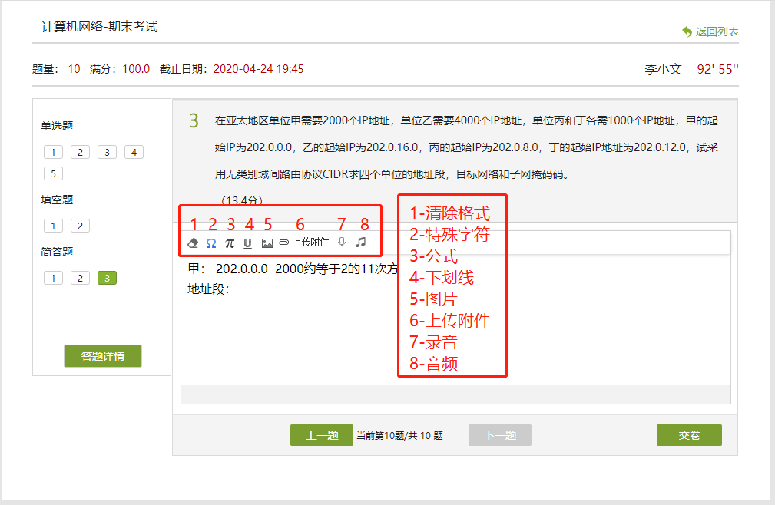

# 自动交卷

1. 考试过程中，请时刻关注考试时间，考试时间到达后，系统将自动交卷。

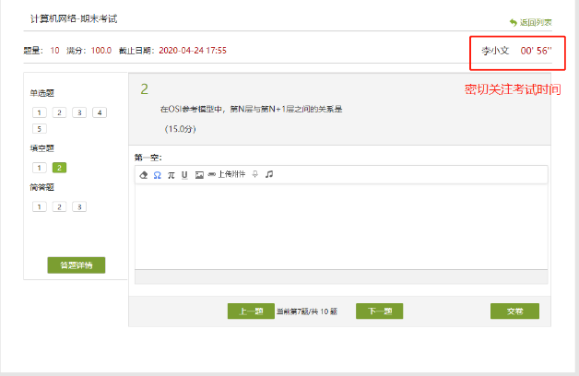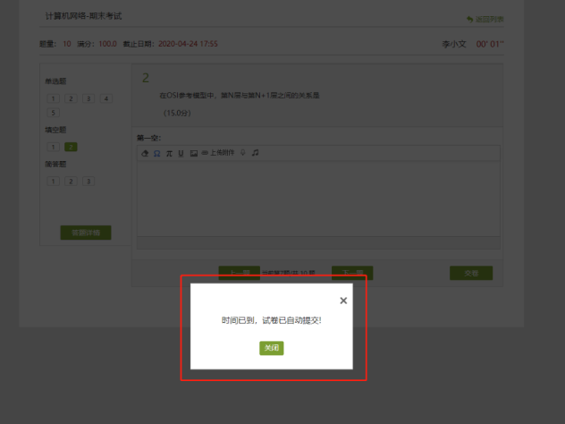

1. 考试结束后，考试状态将变为“待批阅”。等待老师批阅后，状态将变为“已完成”。

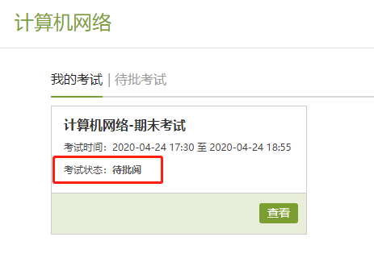

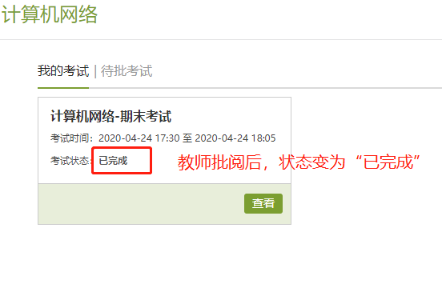

**在线考试操作指南-学生篇（移动端）**

一、 考前准备 8

二、 进入考试并签到 8

三、 开始考试 9

四、 自动交卷 11

# 考前准备

1. 在正式考试前，老师将进行模拟考试，学生请按照以下操作熟悉考试流程。
2. 根据教务处公布的考试时间，登录海大学习通查看需要考试的课程，核对考试科目与时间。
3. 打开海大学习通APP，打开需要考试的课程。点击【考试】按钮，查看将要进行的考试，确认考试时间。

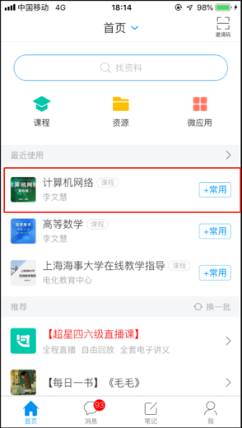 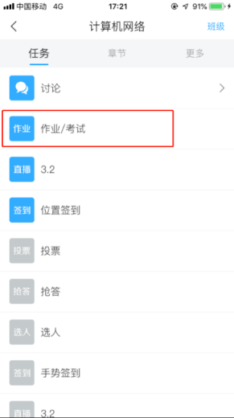 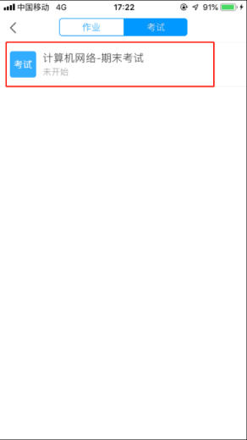 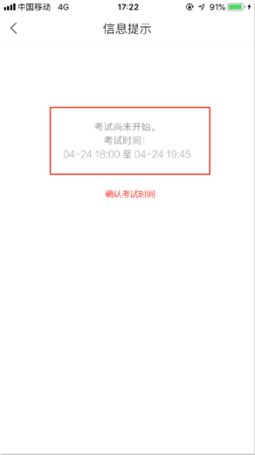

1. 如核对后发现考试科目缺少，请反馈给学院辅导员。

# 进入考试并签到

1. 考试前，准备好在线考试环境。

* 保持网络畅通，保证海大学习通APP登录正常。
* 准备好照片清晰的学生证或校园一卡通。

1. 根据教务处公布的考试时间，提前20分钟登录海大学习通APP，进行考试签到。
2. 接收到老师发布的签到任务后，手持照片清晰可辨认的证件进行考试拍照签到。

   



# 开始考试

1. 打开海大学习通APP，打开需要考试的课程。点击【考试】按钮，查看将要进行的考试，确认考试时间。

   

1. 达到考试时间时后，考试状态将从“未开始”变成“未交”，点击考试。仔细阅读考试说明，勾选“我已阅读《考试说明》”后开始考试。

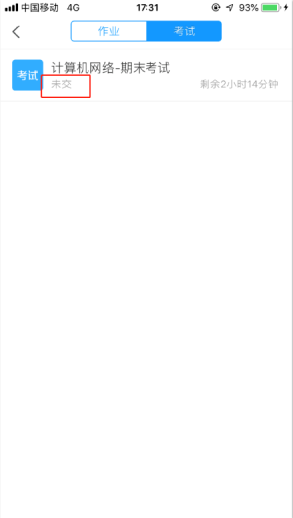 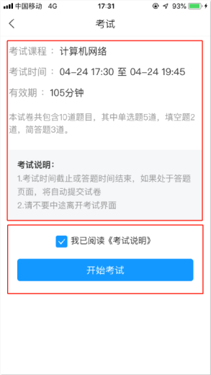

1. 考试主界面如下：

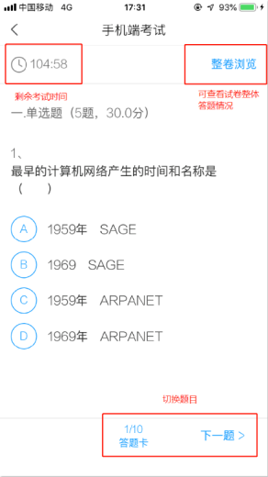

1. 在考试过程中，可以点击“整卷浏览”，查看已做题目情况。

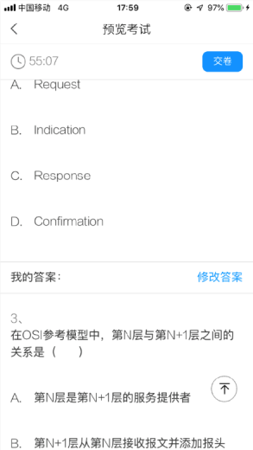

1. 简答题等题型，根据题目要求，可以通过上传图片或录音的方式完成答题。具体方法见下图。

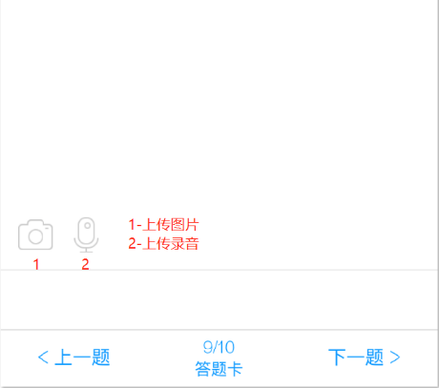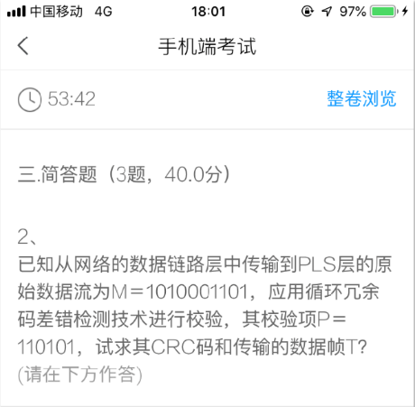

# 自动交卷

1. 考试过程中，请时刻关注考试时间，考试时间到达后，系统将自动交卷。

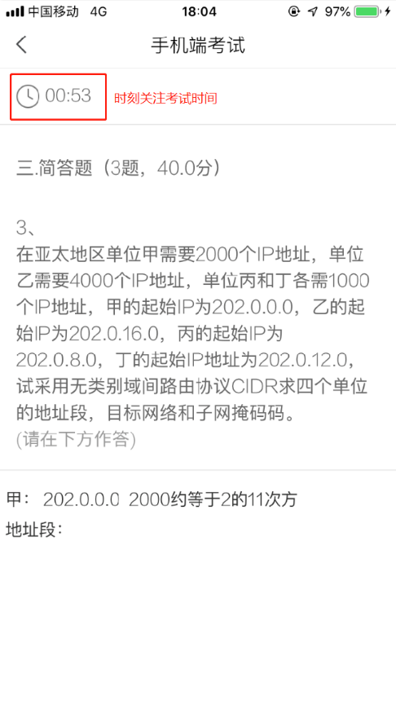 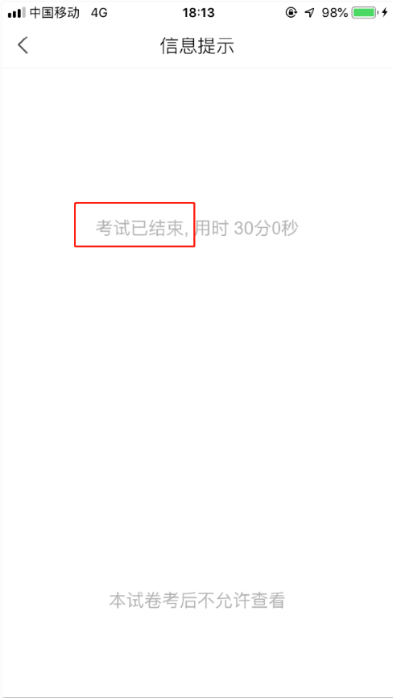

1. 考试结束后，考试状态将变为“待批阅”。等待老师批阅后，状态将变为“已完成”。

